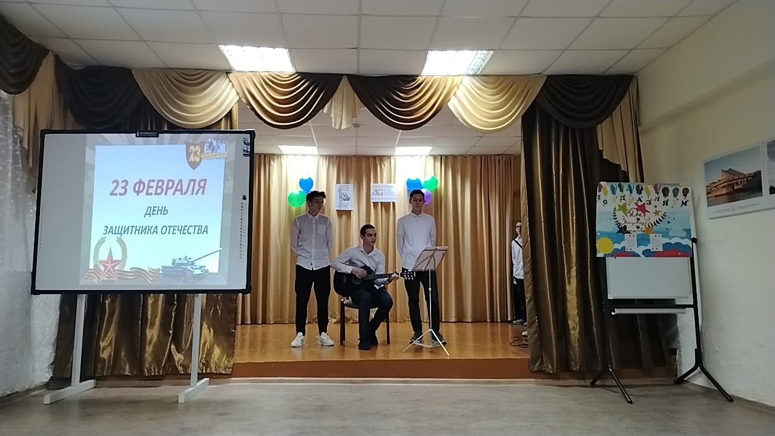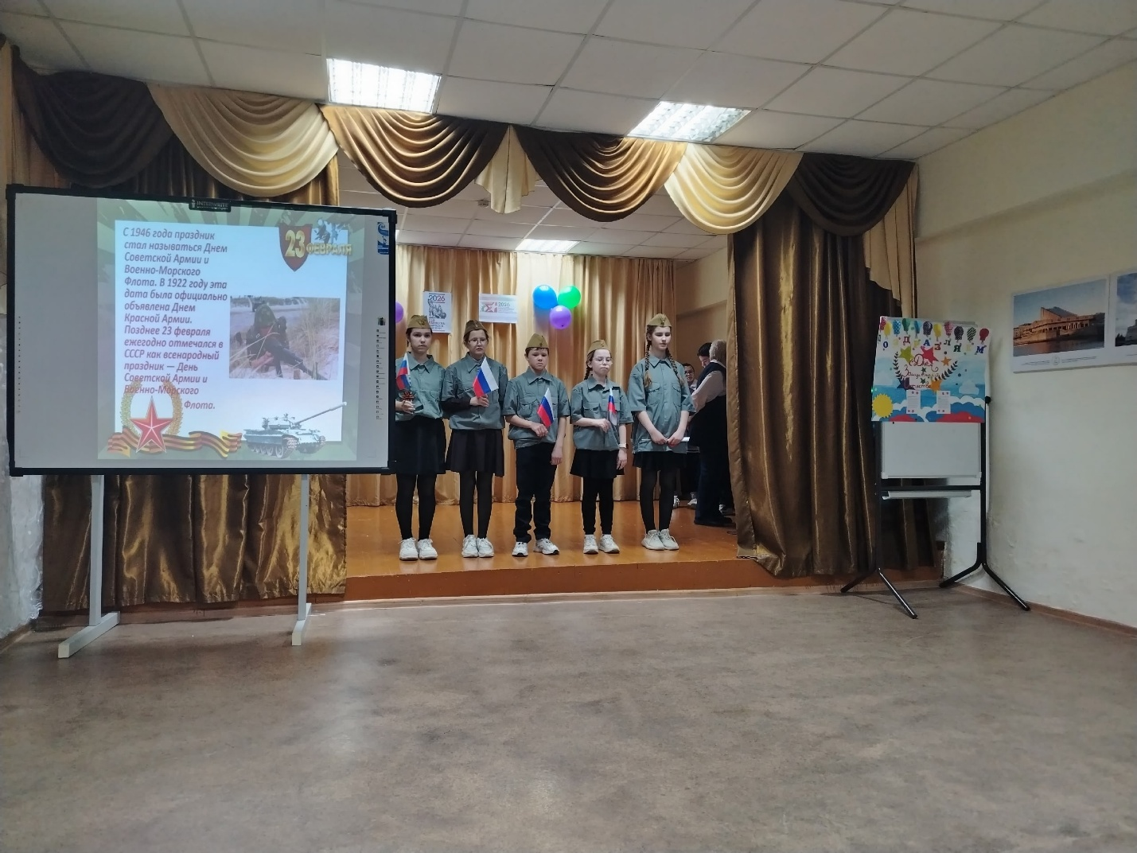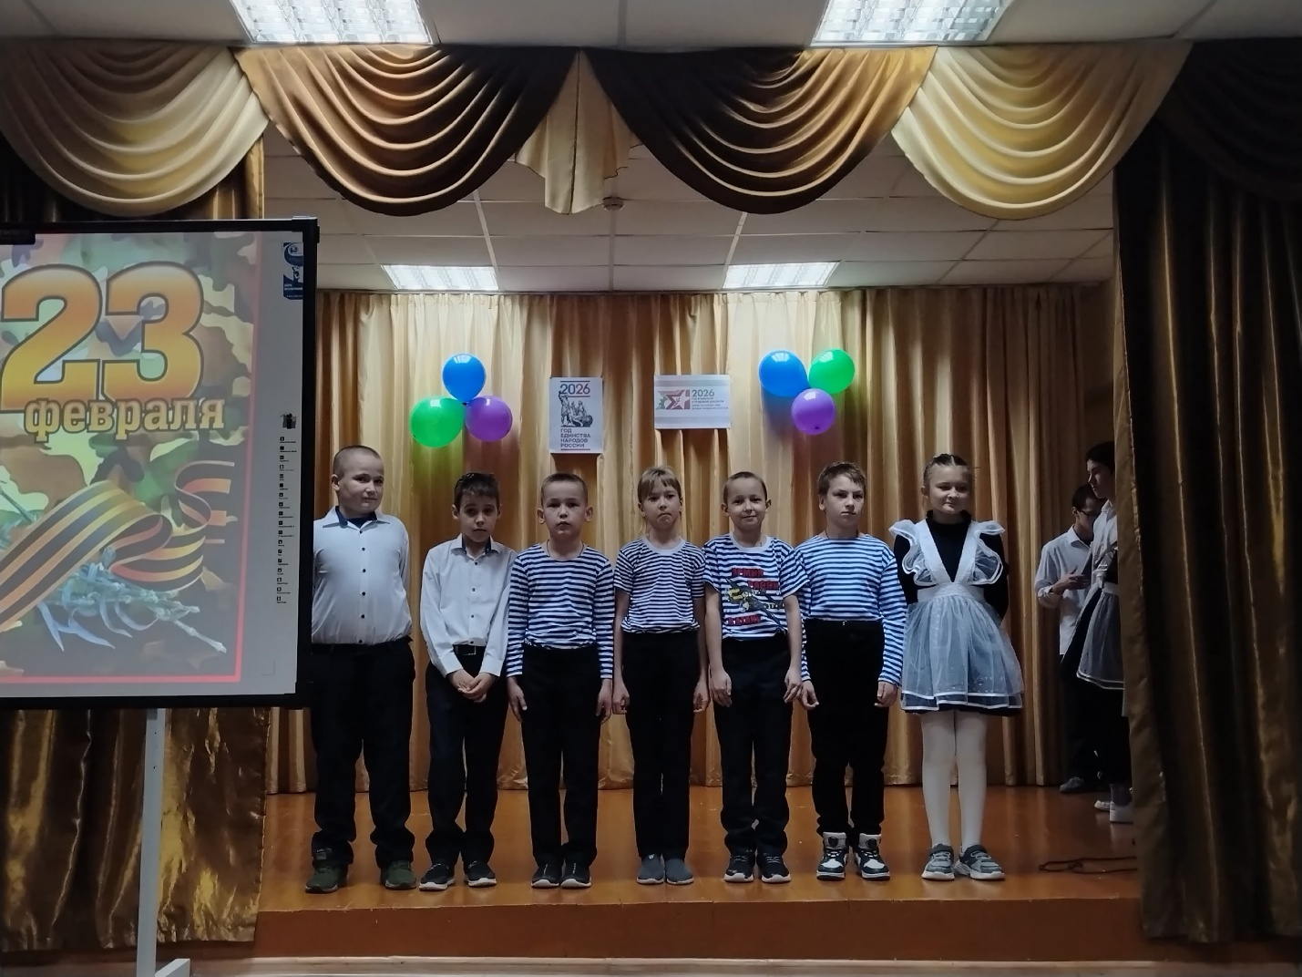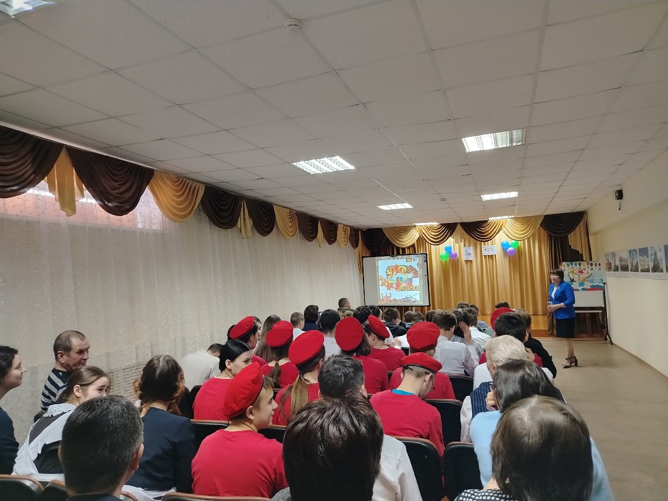
В Старо-Матакской школе состоялся праздничный концерт, посвященный Дню защитника Отечества.

Дорогие наши, уважаемые мужчины, с Днем защитника Отечества! Поздравляем вас, желаем быть сильными, смелыми, храбрыми, могучими, находчивыми, целеустремленными, верными своим идеалами. Вы наша опора, защита, надежность. Пусть вас окружает мир, достаток и благополучие. С праздником!

